사도행전27장
로마로 가는 바다 여행: 풍랑 가운데 겪는 시련과 구출,
불신자들의 탐욕, 하나님이 바울을 의롭다 하심
(찬송 328장)
2024-7-31, 수
맥락과 의미
지금까지의 이야기를 잠깐 돌아봅시다. 유대인들이 예루살렘에서 바울을 고소하며 폭동을 일으켰습니다(21장). 바울은 감금되었습니다. 천부장이 예루살렘에서(22장), 또 총독과 헤롯왕이 가이사랴에서(24,25장) 바울의 죄를 밝히기 위해 심문했습니다. 바울은 자신의 무죄를 증명했습니다.
그 과정에서 유대인들이 바울을 죽이려는 암살대를 구성했습니다. 바울은 로마에 가서 복음을 전할 사명을 받았기에(19:21, 23:11) 살아남아야 했습니다. 로마 시민의 권리를 이용하여, 로마에 가서 황제의 판결을 받게 해달라고 요청했습니다(25:10).
27-28장은 로마로 가는 바다 여행과 로마에서의 일을 이야기해줍니다. 바다 여행에서 있었던 일은 복음 증거와 직접 관계되지 않는 듯이 보입니다. 간단하게 이야기해줄 수 있었을 것입니다. 그러나 성령님은 자세히 들려줍니다. 우리의 유익을 위해서입니다.
바울이 바다 여행에서 당한 어려움은 이 땅의 삶이 고난이라는 것을 말해줍니다. 과거의 사실이 지금도 우리의 현실에 대해 빛을 비추어 줍니다. 27장에는 항해에 관한 전문용어가 많이 나와서 이해하기 어렵습니다. 인생에 알 수 없는 일이 많고 복잡하고 혼란스럽다는 것을 말해줍니다.
그러나 이 복잡하고 고단한 인생 가운데 하나님께서 모든 것을 주관하시고 위로를 주십니다. 교회의 말씀 전파를 통해 복잡한 인생을 질서 있게 만들어 가신다는 것이 오늘 본문에 잘 나타나 있습니다.
풍랑 가운데서 바울은 사람들에게 하나님을 간증하고 위로를 주는 중심 인물입니다. 인생의 거친 항해를 하면서도 교회(하나님을 만난 성도)는 하나님 안에서 누리는 안정된 생활 스타일을 통해 사람들에게 위로를 줍니다.

1. 가이사랴에서 크레테 섬까지 여행함(1-8절)
2. 항해 중에 풍랑으로 절망했으나 바울의 격려로 살아남음(9-44절)

1. 가이사랴에서 크레테 섬까지 여행함(1-8절)
1) 가이사랴에서 터키 남서부까지(1-5절)
총독은 바울과 다른 죄수들을 이탈리아로 보내기로 “작정”했습니다 (1절). “작정되매”는 ‘결정되다’, ‘판결되다’는 뜻입니다. 이 표현은 주로 하나님이 결정하고 판결한 것을 말합니다. 바울이 로마로 떠나는 것도, 또 풍랑과 폭풍도 하나님이 판단하고 심판하시는 섭리 가운데 일어납니다.
하나님은 바울의 말을 듣지 않고 탐욕으로 나간 사람들의 재산을 잃게 하여 그들을 판단하고 심판할 것입니다. 또 하나님은 바울 때문에 사람들이 살아남게 함으로써 바울의 의로움을 인정해주실 것입니다. 환난 가운데 우리를 굳센 손으로 보호하시고 인도하시는 하나님을 굳게 신뢰합시다.
로마를 향해 출발합니다. 아구스도대(아우구스도스 부대)의 백부장 율리오의 호송 하에 바울은 다른 죄수들과 함께 갔습니다(1절). 아드라뭇데노 배에(2절) 탔습니다. 로마 정부가 소유한 배가 아니라 상업을 하는 배입니다. 상인, 여행객, 로마 군인, 죄수 등 276명이 탄 큰 배입니다. 이 배는 터키(아시아) 서남부의 무라(5절) 항까지 가는 배입니다.
그때에 데살로니가 사람 아리스다고라는 성도가 바울과 함께 갔습니다(2절). 배가 잠시 가이사랴 북쪽의 항구 시돈에 머물렀습니다. 율리오의 배려로 바울은 성도들을 만나 교제하며 격려했습니다(3절).
배는 서쪽으로 항해해야 하지만 반대편으로부터 심한 바람(서풍) 이 불어왔습니다. 그래서 다시 북쪽으로 올라가서 구브로(키프로스) 섬 북쪽으로, 터키 동남부(길리기아와 밤빌리아) 해안 가까이 서쪽으로 여행합니다. 터키 서남쪽의 항구(루기아의 무라 시)에 배가 상륙합니다.

2) 터키 남부에서 다른 배를 타고 감(6-7절)
거기서 백부장은 군대와 죄수 일행과 함께 알렉산드리아 배로 갈아탑니다. 곡물을 거래하는 배입니다. 로마로 향합니다(4-6절).
북서풍이 여전히 거세어 서쪽으로 직행하기 힘듭니다. 그래서 터키 해안에 있는 니도와 그 밑에 있는 작은 섬 로도 사이로 항해합니다. 역시 바람 때문에 계속 서쪽으로 직행할 수 없어서 지중해 중간의 그레데 해안을 따라 항해합니다. 간신히 크레타 남쪽의 미항에 정박했습니다(8절).

2. 항해 중에 풍랑으로 절망했으나 바울의 격려로 살아남음(9-44절)
1) 크레테에서 항해를 시작했으나 풍랑을 만남, 바울의 격려(9-26절)
크레테의 미항에 있을 때는 이미 금식하는 절기가 지날 때였습니다. 금식 절기는 구약 율법의 속제일인 7월 10일을 말합니다. 우리 달력으로 주후 59년 9-10월입니다. 항해하기가 위험할 때였습니다.
그런데 배의 주인과 선장은 미항에서 겨울을 지내기가 힘들다고 판단했습니다. 크레테 섬의 서쪽에 있는 뵈닉스로 가서 겨울을 지내자고 주장했습니다. 뵈닉스 항구는 한쪽은 동북쪽을, 또 한쪽은 동남쪽을 향하므로 겨울 바람을 막기에 좋은 항구였습니다.
바울은 그때 항해하면 위험하다는 예언을 했습니다. 그러나 백부장은 선장과 선주의 말을 더 신뢰하여 들었습니다(10-11절). 마침 남풍이 순하게 부니까 뜻대로 될 줄 알고 출항했습니다.
항해 중에 유라굴로라는 광풍(14절)을 만났습니다. 그 태풍 때문에 힘들게 항해합니다. 바람에 밀려 가우다라는 작은 섬 아래로 지났습니다 (16절).
거루(큰 배를 줄로 묶어 끌고 가는 구명용 작은 배)를 끌어 올렸습니다 (16,17절). 배가 부서질까봐 배 주위를 줄로 묶었습니다. 연장을 내렸습니다 (17절). 아마 닻을 내려서 배가 움직이지 못하도록 하려 한 것 같습니다. 짐과 기구도 버렸습니다(18,19절).
그러나 태풍은 끝나지 않았고 배는 낙엽처럼 밀려 다녔습니다. 며칠 간 해와 별이 보이지 않고 하늘이 캄캄했습니다. 사람들은 “구원의 여망”(20절), 곧 살수 있다는 희망을 버렸습니다.
모든 사람이 좌절하고 있을 때였습니다. 바울이 일어섰습니다 (21절). 바울의 말을 듣지 않고 항해를 시작하여 이 어려움을 당한 것을 지적합니다. 이어서 격려합니다. “내가 섬기는 하나님의 사자가 어제 밤에 내게 말씀하셨습니다. ‘바울아, 두려워 말라. 네가 가이사 앞에 서야 하겠다. 너와 함께 항해하는 자를 다 네게 주겠다.’”(23,24절)
바울의 사명이 로마에 가서 복음을 전하는 것이라고 말합니다. 그 사명을 이루도록 하나님께서는 바울과 일행 모두를 살려주겠다고 말씀하셨습니다. 바울은 하나님께서 그 말씀을 이루실 것을 믿는다고 말했습니다. 그러나 항해 길이 순탄하지만은 않고, “한 섬에 걸릴”(26절) 것이라고 말합니다.
우리나라의 상황은 그때 풍랑 만난 배와 비슷합니다. 젊은이들이 직장과 혼인 문제로 절망하고 있습니다. 많은 국민이 우울해합니다. 그러나 교회는 사회의 분위기를 따라가는 공동체가 아닙니다. 주님의 말씀을 의지해서 담대하게 일어서는 공동체입니다.
성도는 사람들의 죄와 잘못을 지적하면서도, 동시에 위로와 희망을 줍니다. 우리의 사명(교회와 가정, 직장, 학교에서의 사명) 때문에 하나님이 우리를 보호하시고 인도하십니다. 이 확신을 가지고 주위 사람들을 위로해 줍시다. 하나님께서는 우리를 보호하시고 인도하시기에 우리가 속한 공동체도 보호해 주십니다.

2) 바울의 격려로 힘을 얻음, 이탈리아 남부 멜리데섬에 도착(27-44절)
27-32절: 항해를 시작한 지 열 나흘째 되던 날 밤입니다. 태풍으로 이리저리 쫓겨가던 중에 선원들이 배가 육지로 가까이 가는 것을 알게 되었습니다. 수심을 계산해 보았습니다. 작은 추를 바다 물에 담그고 그것을 쳐서 소리를 내고, 소리가 바다 밑에서 메아리쳐 오는 시간을 재어서 수심을 계산했습니다. 수심이 점점 낮아지고 있습니다. 닻을 내리고 날이 새기를 기다렸습니다.
그때에 사공들이 거룻배(구명용 배)를 바다로 내려 놓았습니다(30절). 그들이 다른 사람들은 내버려 두고, 작은 배를 이용해 도망하려는 것을 바울은 눈치챘습니다. 세월호 선장과 선원 같은 사람들이었습니다. 바울은 군인들에게 이 사실을 알렸습니다. 군인들이 작은 배를 묶고 있는 줄을 끊어 버렸습니다(32절).
33-38절: 날이 새어갈 때 바울은 사람들에게 음식 먹기를 권했습니다(33절). 곧 배가 파선되면 사람들은 헤엄 쳐서 섬으로 가야 합니다. 음식을 먹고 힘을 내야 합니다.
배에 있던 사람들은 먹을 음식이 있어도 먹지 않고 절망에 빠져 있었습니다. 바깥의 태풍보다 마음 속에서 낙담하고 용기를 잃은 것이 더 큰 문제였습니다.
바울은 하나님께서 지켜 주실 것이라고 위로했습니다. 그리고 사람들 앞에서 하나님께 축사(감사 기도)하고 먼저 먹기 시작했습니다(35절). 배에 탔던 276명이 배불리 먹었습니다.
우리 시대는 가진 것이 많지만, 사람들은 어려움이 생기면 절망합니다. 절망 때문에 지금 가진 것도 누리지 못하고 전전긍긍합니다. 과거보다 발달한 문화와 풍족한 물질이 있지만 자족하지 못하고 있습니다. 상황을 비관하고 있습니다.
바울이 사람들에게 먹을 것을 먹으라고 권한 것을 본받읍시다. 가진 것에 자족하며 감사하는 믿음의 삶을 살도록 기도합시다. 이런 우리의 삶이 주위 사람들의 힘을 북돋웁니다. 하나님을 신뢰함에서 오는 우리의 평안한 마음과 삶의 자세가 우리가 속한 공동체의 어려움을 이기게 하는 격려가 됩니다.
39-44절: 해안 가까이 오면서 밀을 바다에 버렸습니다. 배를 가볍게 하기 위해서입니다. 해안 가까이에서 암초에 걸렸습니다. 배의 앞부분(이물)은 바다 밑에 박혔습니다. 뒷부분(고물)은 파도에 부딪쳐 깨어지고 있었습니다(41절).
군인들은 죄수들이 도망할까 걱정이 되었습니다. 그래서 죄수를 모두 죽이자고 백부장에게 건의하였습니다(42절). 그러나 백부장은 바울을 생각하여 이 의견을 받아들이지 않았습니다. 죄수들은 헤엄을 치거나 널조각과 배 물건에 의지하여 모두 상륙했습니다(42절). 그 섬은 이탈리아 반도 남쪽의 멜리데 섬이었습니다.
풍랑 중에 살아남는 것을 의도적으로 “구원”(30,2134,43,44절)이라고 표현합니다. 바울이 풍랑을 이기고 살아남는 것은, 하나님께서 이루시는 구원을 상징입니다. 이 세상의 환란 가운데서도 사명을 완수할 수 있도록 지켜주십니다.

믿고 복종할 일
하나님께서는 우리에게도 풍랑과 같은 인생을 주셨습니다. 우리가 처한 상황을 그대로 받아들이고 자족합시다. 그 가운데 하나님의 인도하심을 기대해야 합니다. 환난 가운데 인내하며 연단 받읍시다.
하나님은 풍랑 가운데서 바울에게 천사를 보내 위로하셨습니다. 우리에게는 한번 천사를 보내는 것보다 더 좋은 계시가 있습니다. 바로 성경입니다. 이 말씀을 의지하여 우리는 풍랑 같은 인생에서 인도함을 받습니다.
성경을 사용하여 성령님께서 우리를 위로하시고 인도하십니다. 예배에서 말씀을 잘 듣고, 가정에서도 말씀을 사랑하고 배웁시다. 말씀을 주셔서 우리의 삶을 인도하십니다. 말씀을 잘 듣고 인도함을 받읍시다.
우리 시대는 바울의 시대보다 가진 것이 많습니다. 그래도 절망하여 기뻐하지 못합니다. 가진 것을 감사하게 누리지 못합니다. 우리는 믿음으로 담대 합시다. 작은 것도 감사하며 누립시다.
우리의 감사와 자족이 우리가 속한 회사, 학교, 시민 사회에 희망이 됩니다. 살아계신 하나님께서 주시는 이 기쁨을 사람들에게 간증하며 복음의 증인이 됩시다.
바울이 축사하고 떡을 떼는 것은 성찬을 연상시킵니다. 성도는 하나님을 신뢰하며 살아갈 때 일상에서도 사람들에게 성찬(예배)의 잔치를 간접적으로 경험하게 해줄 수 있습니다.

1. 오늘 말씀하신 하나님은 어떤 분이십니까?
2. 오늘 말씀에서 주신 교훈은 무엇입니까?
3. 오늘 말씀에서 순종할 내용은 무엇입니까?

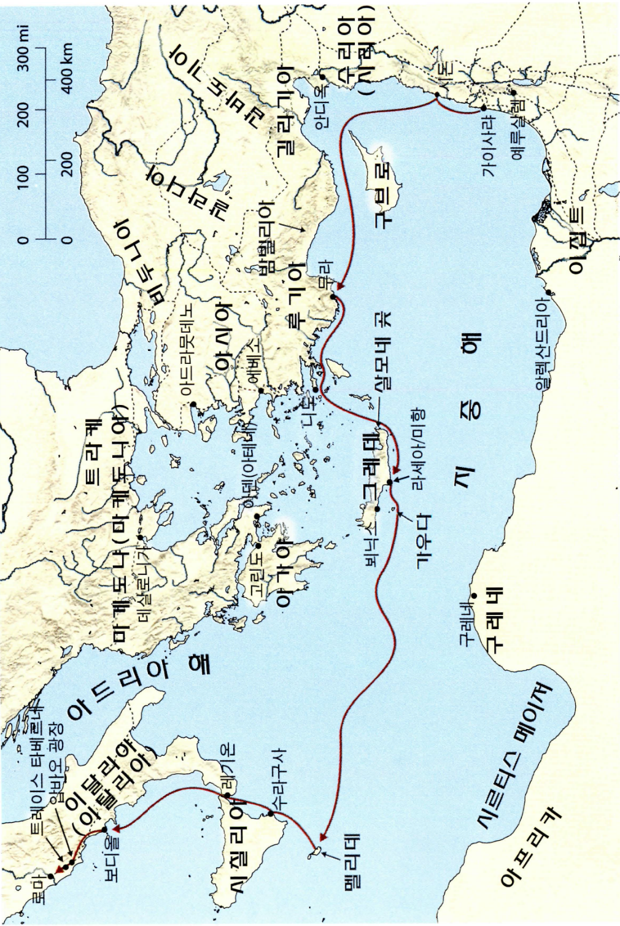
<참고> 로마로 가는 바울의 항해 (출처: ESV 성경 지도)

